Involtini al tartufo
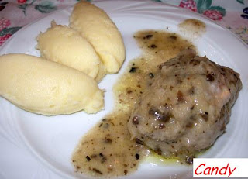
Ingredienti per 4 persone
8 fettine di carpaccio di manzo
2 fette di prosciutto cotto
8 fettine di parmigiano
40 gr. di salsa di tarufo nero 100%
2 scalogni
8 stuzzicadenti
farina
olio evo
sale e pepe
1 bicchiere di vino bianco
Stendere ogni fettina di carpaccio e disporre un pochino di prosciutto cotto, una fettina di parmigiano e un cucchiaino di salsa di tartufo nero.

Chiudere a fagottino ed infarinare.


Tritare gli scalogni e metterli ad appassire in una padella con olio, mettere i fagottini a rosolare per qualche minuto. Girarli e farli cuocere qualche altro minuto. Versare il vino e farlo sfumare.

La presenza della farina formerà una cremina alla quale prima di servire aggiungere un pocchino di salsa di tartufo nero.

